Razón social: | CASA BOIX SL
Domicilio social: | Escorxador s/n, nave 1- 08776 Sant Pere de Riudebitlles
Núm. registro sanitario: | ES 10.04340/B CE |  | CIF: | B61241840
Actividad: |  | PRODUCCIÓN DE EMBUTIDOS CÁRNICOS COCIDOS

DESCRIPCIÓN
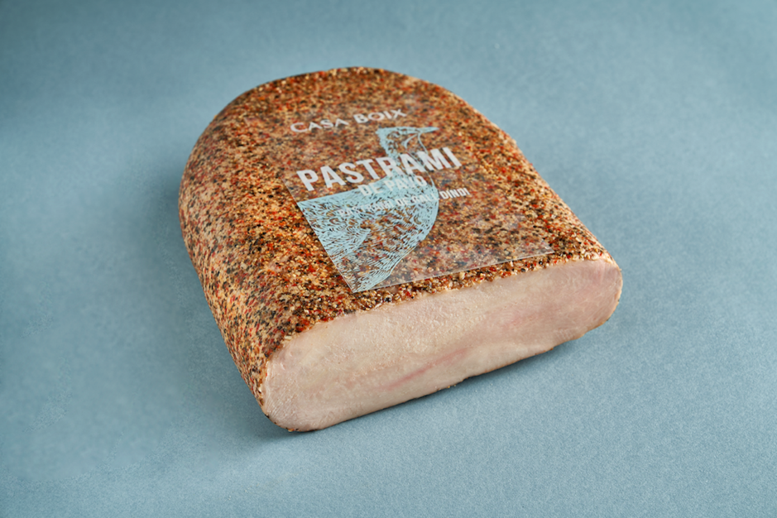 | Denominación comercial:  Pastrami de pavo  Descripción:  Elaborada a partir de pechugas enteras de pavos alimentados con cereales.  Ingredientes:  Pechuga de pavo (92%), agua, sal marina, dextrosa, especias, aroma, estabilizante (E-451), gelificante (E-407), antioxidante (E-301) y conservador (E-250).  Oigen / procedencia:  Nacional
TRATAMIENTO TECNOLÓGICO
Producto macerado en salmuera y especias, cocido, envasado y pasteurizado.

VIDA ÚTIL DEL PRODUCTO
60 días
Caducidad secundaria: 15 días.

TRAZABILIDAD DEL PRODUCTO
Lote: número semana + fecha juliana + año

CARACTERÍSTICAS FÍSICO QUÍMICAS
Humedad / Proteína < 3,75

CARACTERÍSTICAS ORGANOLÉPTICAS
Color | Característico de la carne de pechuga de pavo cocido.
Olor / Sabor | Característico de la carne de pechuga de pavo.
Aspecto | Textura de carne (fibroso)

CRITERIOS MICROBIOLÓGICOS
Parámetro | Límites
Listeria monocytogenes | ≤10^2 UFC
Salmonela | Ausencia en 25g
Shigella | Ausencia en 25g
E. coli | Ausencia en 1g
S. aureus | ≤10^2 UFC
Clostridios sulfito reductores | Ausencia en 1g
Enterobacteriáceas | ≤10^2 UFC
Estafilococos coagulasa positivos | Ausencia en 1g

INFORMACIÓN NUTRICIONAL (Datos referidos a 100g de producto)
Parámetro | Límites
Valor energético | 489kJ/116kcal
Grasas,  de las cuales: | 1,1g
- Acidos grasos saturados | <0,02g
Hidratos de Carbono,  de los cuales: | <1g
- Azúcares | <0,5g
Proteínas | 23,3g
Sal | 1,8g

FORMATOS DE PRESENTACIÓN
TIPO DE ENVASE |  | PESO |  | UNIDADES ENVASE |  | UNIDADES /CAJA |  | CAPAS/PALET |  | CAJAS/PALET
Bolsa vacío |  | 1,5Kg |  | 1 |  | 1 |  | 6 |  | 114
FICHA LOGÍSTICA
EMBALAJE | ALTO |  | ANCHO |  | LARGO |  | PESO |  | IDENTIFICACIÓN
Europalet | 112cm |  | 80cm |  | 120cm |  | 250Kg |  | GTIN14: 98436583393294

CONDICIONES DE CONSERVACIÓN, (transporte y almacenamiento)
Conservar entre 0 – 4 ºC

DESTINO Y USO
Listo para el consumo para la población en general.

DECLARACIÓN DE SUSTANCIAS  QUE CAUSAN ALERGIAS O INTOLERANCIAS | Presencia | Posibilidad contaminación cruzada
Cereales que contengan gluten, (salvo excepciones vigentes) | NO | NO
Crustáceos y productos a base de crustáceos | NO | NO
Huevos y productos a base de huevo. | NO | NO
Pescado y productos a base de pescado, (salvo excepciones vigentes) | NO | NO
Cacahuetes y productos a base de cacahuetes | NO | NO
Soja y productos a base de soja, (salvo excepciones vigentes) | NO | NO
Leche y sus derivados (incluida la lactosa), (salvo excepciones vigentes) | NO | NO
Frutos de cáscara (almendras, avellanas, nueces, anacardos, etc.) y productos derivados | NO | NO
Apio y productos derivados | NO | NO
Mostaza y productos derivados | NO | NO
Granos de sésamo y productos a base de granos de sésamo | NO | NO
Dióxido de azufre y sulfitos en concentraciones superiores a 10 mg/kg o 10 mg/litro en términos de SO 2 total | NO | NO
Altramuces y productos a base de altramuces | NO | NO
Moluscos y productos a base de moluscos | NO | NO

OTRAS DECLARACIONES
-Los productos que nosotros elaboramos no son, ni contienen, ni están compuestos, ni han sido producidos a partir de Organismos Modificados Genéticamente (OMG).
-Producto No irradiado

CALIDAD Y SEGURIDAD ALIMENTARIA
Los productos se elaboran bajo las exigencias del sistema APPCC, de la calidad requerida por nuestros clientes, de la legislación vigente y de las autoridades sanitarias competentes.

Nota: Esta ficha técnica no tiene valor jurídico, ni se debe interpretar como especificaciones de compra, salvo indicación expresa.

